Pielikums Nr.3
“Dzelzceļš”, Alojas pagasts, kadastra apzīmējums 6627 004 0222
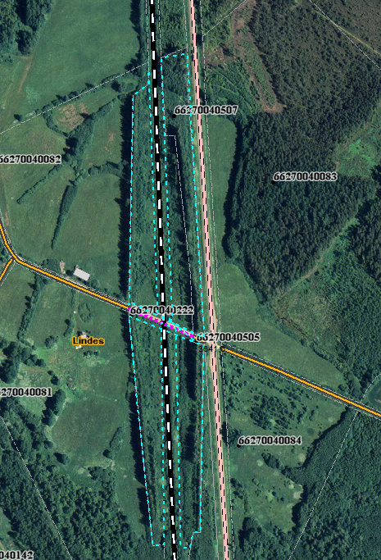
Sagatavoja: G.Meļķe-Kažoka

